 | 多機能型（児童発達支援・放課後等デイサービス） |  |  |  |  |  |  |  |  | 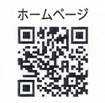
 | キッズ・あいびぃ～Ⅱ
運営法人 | 株式会社ニューズ |  |  |  |  |  |  | 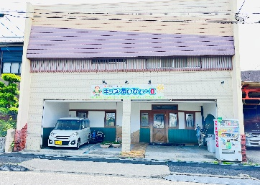
所 在 地 | 〒480ー0304 |  |  |  | 坂下中学校区
 | 春日井市神屋町2298-344ベネスター1F
連 絡 先 | TEL |  | 0568-93-9577
 | FAX |  | 0568-93-9588
●サービス内容 ※詳細はQRコードからご確認ください。
休業日 | お盆8/13～15・年末年始12/31～1/3 |  |  |  |  | 【対象区分・種別】  【学年別受け入れ可能状況】
  身体 | 要相談 | 知的 | 〇
  精神 | 要相談 | 発達 | 〇
  重心 | ー
  車いす | 要相談 | 医療的ケア | ー
  年少未満 | 幼稚園  保育園 | 小学校  低学年 | 小学校  中学年
  要相談 | 要相談 | 要相談 | 要相談
  小学校  高学年 | 中学生 | 高校生
  要相談 | 要相談 | 要相談
時 間 | 年少未満 |  |  | 10:00～14:00 単独通所
時 間 | 年 少 |  |  | 16:00～18:00 単独通所
時 間 | 年 中 |  |  | 16:00～18:00 単独通所
時 間 | 年 長 |  |  | 16:00～18:00 単独通所
時 間 | 登校日 |  |  | 12:00～18:00
時 間 | 休校日 |  |  | 11:00～17:00
定 員 | 児発 2名 放デイ 8名
送 迎 | ☑園（幼稚園・保育園・こども園） ☑学校  ☑市内特別支援学校 ☐市外特別支援学校  ☐特別支援学校バス停 ☐なし
食事提供 | なし
実費負担 | ☐おやつ ☐教材費 ☐外出に伴う交通費  ☐その他 ☑実費負担なし |  |  |  |  | 個別療育 | 児発 なし  放デイ なし
●支援内容、アピールポイント
保育園、小学生、中学生、高校生と成長していくライフステージにおいて、ハンディを持つ多くの子ども達が限られた空間で過ごす生活環境にいます。私達はたくさんの場所で様々な体験をして〝生きる力〟を身に付けてきました。ハンディがあるからこそ、人より多くの場所でより多くの体験を持つことによって〝生きる力〟をつけていきます。キッズ・あいびぃ～Ⅱは平日利用も休日利用であっても、外出活動を通して子ども達に多くの体験を持つ環境をつくっています。「心が動けば体は動く」という考えのもと、楽しく心が動く主体性のある環境の中で、放デイに課せられている〝健康・生活〟〝運動・感覚〟〝認知・行動〟〝言語・コミュニケーション〟〝人間関係・社会性〟の５領域支援を提供しています。また、５領域支援がそれぞれ単体の支援ではなく、活動環境をつくることによって、それぞれの支援領域が自然な形で関連性を持ちながら支援が積み重ねられていることを大切にしています。
●その他
駐車場 |  | 2 台 |  |  |  |  |  |  | 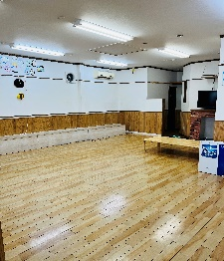
他に実施している  障がい福祉サービス |  | 児童発達支援・放課後等デイサービス『キッズ・あいびぃ～』  就労継続支援B型『ヘルプステーションのどか』  日中一時支援『あいびぃ～サポート』

